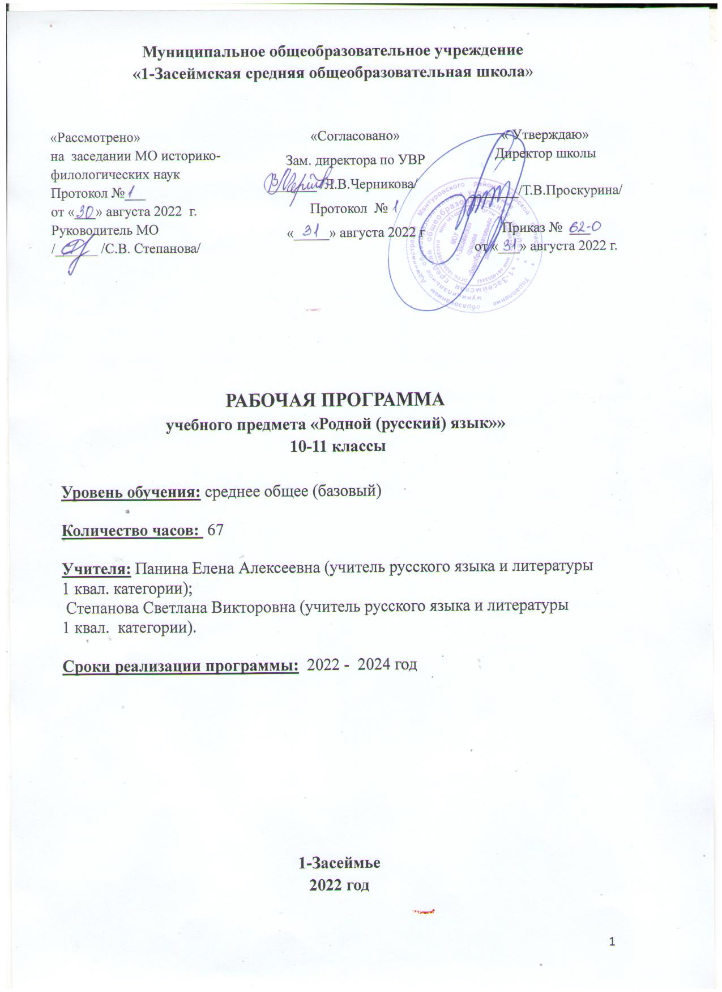

**ПОЯСНИТЕЛЬНАЯ ЗАПИСКА**

Рабочая программа составлена на основе:

1. Федерального закона от 29 декабря 2012 г. № 273-ФЗ «Об образовании в Российской Федерации» (далее – Федеральный закон об образовании);

2. Закона Российской Федерации от 25 октября 1991 г. № 1807-1 «О языках народов Российской Федерации» (в редакции Федерального закона № 185- ФЗ);

3. Приказа Министерства образования и науки Российской Федерации от 17 мая 2012 г. N 413 «Об утверждении федерального государственного образовательного стандарта среднего общего образования» (с изменениями и дополнениями);

4. примерной основной образовательной программы среднего общего образования, одобренной решением федерального учебно-методического объединения по общему образованию (протокол от 28 июня 2016 г. № 2/16-з)

5. Основной образовательной программы среднего общего образования МОУ «1-Засеймская средняя общеобразовательная школа».

6. Учебного плана МОУ «1-Засеймская средняя общеобразовательная школа».

7. Положения о рабочей программе основного общего образования по ФГОС в МОУ «1-Засеймская средняя общеобразовательная школа».

**Место курса «Русский язык» в учебном плане**

Программа по родному русскому языку составлена на основе требований к предметным результатам освоения основной образовательной программы, представленной в федеральном государственном образовательном стандарте среднего общего образования, и рассчитана на общую учебную нагрузку в объеме 70 часов.

Обязательное изучение русского языка осуществляется в объёме:

10 класс — 35 ч,

11 класс — 35ч,

Программа содержит следующие разделы:

* планируемые результаты изучения предмета.
* содержание  учебного предмета;
* тематическое планирование с определением основных видов учебной деятельности;

1. **ПЛАНИРУЕМЫЕ РЕЗУЛЬТАТЫ ОСВОЕНИЯ УЧЕБНОГО ПРЕДМЕТА, КУРСА «РОДНОЙ (РУССКИЙ) ЯЗЫК»**

***Личностные, метапредметные и предметные результаты освоения***

***родного языка.***

**Планируемые личностные результаты освоения :**

– российская идентичность, способность к осознанию российской идентичности в поликультурном социуме, чувство причастности к историко- культурной общности российского народа и судьбе России, патриотизм, готовность к служению Отечеству, его защите;

– уважение к своему народу, чувство ответственности перед Родиной, гордости за свой край, свою Родину, прошлое и настоящее многонационального народа России;

– формирование уважения к русскому языку как государственному языку Российской Федерации, являющемуся основой российской идентичности и главным фактором национального самоопределения;

– воспитание уважения к культуре, языкам, традициям и обычаям народов, проживающих в Российской Федерации.

– ориентация обучающихся реализацию позитивных жизненных перспектив, инициативность, креативность, готовность и способность к личностному самоопределению, способность ставить цели и строить жизненные планы;

– готовность и способность обучающихся к отстаиванию личного достоинства, собственного мнения, готовность и способность вырабатывать собственную позицию по отношению к общественно-политическим событиям прошлого и настоящего на основе осознания и осмысления истории, духовных ценностей и достижений нашей страны;

– готовность и способность обучающихся к саморазвитию и самовоспитанию в соответствии с общечеловеческими ценностями и идеалами гражданского общества;

– приверженность идеям интернационализма, дружбы, равенства, взаимопомощи народов; воспитание уважительного отношения к национальному достоинству людей, их чувствам, религиозным убеждениям.

– нравственное сознание и поведение на основе усвоения общечеловеческих ценностей, толерантного сознания и поведения в поликультурном мире, готовности и способности вести диалог с другими людьми, достигать в нем взаимопонимания, находить общие цели и сотрудничать для их достижения;

– принятие гуманистических ценностей, осознанное, уважительное и доброжелательное отношение к другому человеку, его мнению, мировоззрению;

– развитие компетенций сотрудничества со сверстниками, детьми младшего возраста, взрослыми в образовательной, общественно полезной, учебно-исследовательской, проектной и других видах деятельности.

**Планируемые метапредметные результаты освоения родного языка**

1. **Регулятивные универсальные учебные действия**

**Выпускник научится:**

– самостоятельно определять цели, задавать параметры и критерии, по которым можно определить, что цель достигнута;

– оценивать возможные последствия достижения поставленной цели в деятельности, собственной жизни и жизни окружающих людей, основываясь на соображениях этики и морали;

– ставить и формулировать собственные задачи в образовательной деятельности и жизненных ситуациях;

– оценивать ресурсы, в том числе время и другие нематериальные ресурсы, необходимые для достижения поставленной цели;

– выбирать путь достижения цели, планировать решение поставленных задач, оптимизируя материальные и нематериальные затраты;

– организовывать эффективный поиск ресурсов, необходимых для достижения поставленной цели;

– сопоставлять полученный результат деятельности с поставленной заранее целью.

1. **Познавательные универсальные учебные действия**

**Выпускник научится:**

– искать и находить обобщенные способы решения задач, в том числе, осуществлять развернутый информационный поиск и ставить на его основе новые (учебные и познавательные) задачи;

– критически оценивать и интерпретировать информацию с разных позиций, распознавать и фиксировать противоречия в информационных источниках;

– использовать различные модельно-схематические средства для представления существенных связей и отношений, а также противоречий, выявленных в информационных источниках;

– находить и приводить критические аргументы в отношении действий и суждений другого; спокойно и разумно относиться к критическим замечаниям в отношении собственного суждения, рассматривать их как ресурс собственного развития;

– выходить за рамки учебного предмета и осуществлять целенаправленный поиск возможностей для широкого переноса средств и способов действия;

– выстраивать индивидуальную образовательную траекторию, учитывая ограничения со стороны других участников и ресурсные ограничения; – менять и удерживать разные позиции в познавательной деятельности.

1. **Коммуникативные универсальные учебные действия**

**Выпускник научится:**

– осуществлять деловую коммуникацию как со сверстниками, так и со взрослыми (как внутри образовательной организации, так и за ее пределами), подбирать партнеров для деловой коммуникации исходя из соображений результативности взаимодействия, а не личных симпатий;

– при осуществлении групповой работы быть как руководителем, так и членом команды в разных ролях (генератор идей, критик, исполнитель, выступающий, эксперт и т.д.);

– координировать и выполнять работу в условиях реального, виртуального и комбинированного взаимодействия;

– развернуто, логично и точно излагать свою точку зрения с использованием адекватных (устных и письменных) языковых средств;

– распознавать конфликтогенные ситуации и предотвращать конфликты до их активной фазы, выстраивать деловую и образовательную коммуникацию, избегая личностных оценочных суждений.

***Планируемые результаты изучения предмета «Родной язык»***

***Личностные универсальные учебные действия***

**Выпускник научится:**

– использовать языковые средства адекватно цели общения и речевой ситуации;

– использовать знания о формах русского языка (литературный язык, просторечие, народные говоры, профессиональные разновидности, жаргон, арго) при создании текстов; – создавать устные и письменные высказывания, монологические и диалогические тексты определенной функционально-смысловой принадлежности (описание, повествование, рассуждение) и определенных жанров (тезисы, конспекты, выступления, лекции, отчеты, сообщения, аннотации, рефераты, доклады, сочинения);

– выстраивать композицию текста, используя знания о его структурных элементах;

– подбирать и использовать языковые средства в зависимости от типа текста и выбранного профиля обучения;

– правильно использовать лексические и грамматические средства связи предложений при построении текста;

– сознательно использовать изобразительно-выразительные средства языка при создании текста;

– использовать при работе с текстом разные виды чтения (поисковое, просмотровое, ознакомительное, изучающее, реферативное) и аудирования (с полным пониманием текста, с пониманием основного содержания, с выборочным извлечением информации);

– анализировать текст с точки зрения наличия в нем явной и скрытой, основной и второстепенной информации, определять его тему, проблему и основную мысль;

– извлекать необходимую информацию из различных источников и переводить ее в текстовый формат;

– преобразовывать текст в другие виды передачи информации;

– выбирать тему, определять цель и подбирать материал для публичного выступления;

– соблюдать культуру публичной речи;

– соблюдать в речевой практике основные орфоэпические, лексические, грамматические, стилистические, орфографические и пунктуационные нормы русского литературного языка; – оценивать собственную и чужую речь с позиции соответствия языковым нормам; – использовать основные нормативные словари и справочники для оценки устных и письменных высказываний с точки зрения соответствия языковым нормам.

**Выпускник получит возможность научиться:**

*– распознавать уровни и единицы языка в предъявленном тексте и видеть взаимосвязь между ними;*

*– анализировать при оценке собственной и чужой речи языковые средства, использованные в тексте, с точки зрения правильности, точности и уместности их употребления;*

*– комментировать авторские высказывания на различные темы (в том числе о богатстве и выразительности русского языка);*

*– отличать язык художественной литературы от других разновидностей современного русского языка;*

*– использовать синонимические ресурсы русского языка для более точного выражения мысли и усиления выразительности речи;*

*– иметь представление об историческом развитии русского языка и истории русского языкознания;*

*– выражать согласие или несогласие с мнением собеседника в соответствии с правилами ведения диалогической речи;*

*– дифференцировать главную и второстепенную информацию, известную и неизвестную информацию в прослушанном тексте;*

*– проводить самостоятельный поиск текстовой и нетекстовой информации, отбирать и анализировать полученную информацию;*

*– сохранять стилевое единство при создании текста заданного функционального стиля; – создавать отзывы и рецензии на предложенный текст;*

*– соблюдать культуру чтения, говорения, аудирования и письма;*

*– соблюдать культуру научного и делового общения в устной и письменной форме, в том числе при обсуждении дискуссионных проблем;*

*– соблюдать нормы речевого поведения в разговорной речи, а также в учебно-научной и официально-деловой сферах общения;*

*– осуществлять речевой самоконтроль;*

*– совершенствовать орфографические и пунктуационные умения и навыки на основе знаний о нормах русского литературного языка;*

*– использовать основные нормативные словари и справочники для расширения словарного запаса и спектра используемых языковых средств;*

*– оценивать эстетическую сторону речевого высказывания при анализе текстов (в том числе художественной литературы).*

1. **СОДЕРЖАНИЕ УЧЕБНОГО ПРЕДМЕТА, КУРСА «РОДНОЙ (РУССКИЙ) ЯЗЫК**

**«Родной язык (русский)», 10 класс**

**Раздел 1. Язык и культура (10 ч.)**

Язык и общество. Родной язык, литература и культура. Язык и история народа. Русский язык в Российской Федерации и в современном мире – в международном и межнациональном общении. Понятие о системе языка, его единицах и уровнях, взаимосвязях и отношениях единиц разных уровней языка.

Развитие языка как объективный процесс. Общее представление о внешних и внутренних факторах языковых изменений, об активных процессах в современном русском языке (основные тенденции, отдельные примеры).

Стремительный рост словарного состава языка, «неологический бум» – рождение новых слов, изменение значений и переосмысление имеющихся в языке слов, их стилистическая переоценка, создание новой фразеологии, активизация процесса заимствования иноязычных слов.

**Раздел 2. Культура речи (11ч.)**

**Основные орфоэпические нормы** современного русского литературного языка. Активные процессы в области произношения и ударения. Типичные акцентологические ошибки в современной речи.

Отражение произносительных вариантов в современных орфоэпических словарях.

**Основные лексические нормы** современного русского литературного языка. Лексическая сочетаемость слова и точность. Свободная и несвободная лексическая сочетаемость. Типичные ошибки‚ связанные с нарушением лексической сочетаемости. Речевая избыточность и точность. Тавтология. Плеоназм. Типичные ошибки‚ связанные с речевой избыточностью.

Современные толковые словари. Отражение вариантов лексической нормы в современных словарях. Словарные пометы.

**Основные грамматические нормы** современного русского литературного языка.

Нормы употребления причастных и деепричастных оборотов‚ предложений с косвенной речью.

Типичные ошибки в построении сложных предложений. Нарушение видовременной соотнесенности глагольных форм.

Отражение вариантов грамматической нормы в современных грамматических словарях и справочниках. Словарные пометы.

**Речевой этикет**

Этика и этикет в электронной среде общения. Понятие нетикета. Этикет Интернет-переписки. Этические нормы, правила этикета Интернет-дискуссии, Интернет-полемики. Этикетное речевое поведение в ситуациях делового общения.

**Раздел 3. Речь. Речевая деятельность. Текст (11 ч.)**

**Язык и речь. Виды речевой деятельности**

Понятие речевого (риторического) идеала.

Пути становления и истоки русского речевого идеала в контексте истории русской культуры. Основные риторические категории и элементы речевого мастерства Понятие эффективности речевого общения. Оратория: мастерство публичного выступления. Принципы подготовки к публичной речи. Техника импровизированной речи. Особенности импровизации.

Средства речевой выразительности: «цветы красноречия». Важнейшие риторические тропы и фигуры. Структура и риторические функции метафоры, сравнения, антитезы. Мастерство беседы. Мастерство спора. Доказывание и убеждение. Стратегия и тактика спора. Речевое поведение спорящих.

**Текст как единица языка и речи**

Категория монолога и диалога как формы речевого общения.

Структура публичного выступления.

Риторика остроумия: юмор, ирония, намёк, парадокс, их функции в публичной речи. Риторика делового общения. Спор, дискуссия, полемика.

Спор и беседа: речевые роли участников, возможная типология ситуаций спора.

**Функциональные разновидности языка**

**Научный стиль речи.** Назначение, признаки научного стиля речи. Морфологические и синтаксические особенности научного стиля. Терминологические энциклопедии, словари и справочники.

**Официально-деловой стиль речи**. Основные признаки официально-делового стиля: точность, неличный характер, стандартизированность, стереотипность построения текстов и их предписывающий характер. Резюме, автобиография.

**Разговорная речь.** Фонетические, интонационные, лексические, морфологические, синтаксические особенности разговорной речи. Невербальные средства общения. Культура разговорной речи.

**Публицистический стиль речи.** Устное выступление. Дискуссия. Использование учащимися средств публицистического стиля в собственной речи.

**Язык художественной литературы.** Источники богатства и выразительности русской речи. Основные виды тропов, их использование мастерами художественного слова. Стилистические фигуры, основанные на возможностях русского синтаксиса.

**Резерв учебного времени – 3 ч.**

**11 класс**

**Раздел 1. Язык и культура (5 ч.)**

Язык и речь. Язык и художественная литература. Тексты художественной литературы как единство формы и содержания. Практическая работа с текстами русских писателей (А. Пушкин «Скупой рыцарь»). Н. Помяловский о разнообразии языка.

**Раздел 2. Культура речи (18 ч.)**

**Основные орфоэпические нормы** современного русского литературного языка. Обобщающее повторение фонетики, орфоэпии. Основные нормы современного литературного произношения и ударения в русском языке. Написания, подчиняющиеся морфологическому, фонетическому, традиционному принципам русской орфографии. Фонетический разбор.

**Основные лексические нормы** современного русского литературного языка Русская лексика с точки зрения ее происхождения и употребления. Русская фразеология. Роль фразеологизмов в произведениях А. Грибоедова, А. Пушкина, Н. Гоголя и др. русских писателей. Словари русского языка. Словари языка писателей. Лексический анализ текста. Статья К. Бальмонта «Русский язык как основа творчества».

**Основные грамматические нормы** современного русского литературного языка Морфологические нормы как выбор вариантов морфологической формы слова и ее сочетаемости с другими формами. Определение рода аббревиатур. Нормы употребления сложносоставных слов.

Синтаксические нормы как выбор вариантов построения словосочетаний, простых и сложных предложений. Предложения, в которых однородные члены связаны двойными союзами. Способы оформления чужой речи. Цитирование. Синтаксическая синонимия как источник богатства и выразительности русской речи

**Речевой этикет** Этика и этикет в деловом общении. Функции речевого этикета в деловом общении. Этапы делового общения. Протокол делового общения. Телефонный этикет в деловом общении.

**Раздел 3. Речь. Речевая деятельность. Текст (9 ч)**

**Язык и речь**. **Виды речевой деятельности**

Речевые жанры монологической речи: доклад, поздравительная речь, презентация. Речевые жанры диалогической речи: интервью, научная дискуссия, политические дебаты. **Текст как единица языка и речи**

Признаки текста. Виды связей предложений в тексте. Способы изложения и типы текстов. Особенности композиции и конструктивные приемы текста. Абзац. Виды преобразования текста. Корректировка текста.

Тезисы. Конспект. Выписки. Реферат. Аннотация. Составление сложного плана и тезисов статьи А. Кони о Л. Толстом.

**Резерв учебного времени – 3 ч.**

**III. ТЕМАТИЧЕСКОЕ ПЛАНИРОВАНИЕ, в том числе с учётом рабочей программы воспитания с указанием количества часов, отводимых на освоение каждой темы**

***10 класс***

***Учебник: «Русский родной язык» - 10 класс под редакцией О. М. Александровой и др.***

***М.: «Просвещение», 2020 г.***

|  |  |  |
| --- | --- | --- |
| **№**  **п/п** | **Раздел, название темы** | **Кол-во**  **часов** |
| **1** | **Язык и культура** | **8** |
| **2** | **Культура речи** | **12** |
| **3** | **Речевая деятельность. Текст.** | **13** |
| **4** | **Резервные уроки** | **3** |
| **5** | **Итого** | **35** |

***11 класс***

***Учебник: «Русский родной язык» - 11 класс под редакцией О. М. Александровой и др.***

***М.: «Просвещение», 2020 г.***

|  |  |  |
| --- | --- | --- |
| **№**  **п/п** | **Раздел, название темы** | **Кол-во**  **часов** |
| **1** | **Язык и культура** | **5** |
| **2** | **Культура речи** | **18** |
| **3** | **Речевая деятельность. Текст.** | **9** |
| **4** | **Резервные уроки** | **3** |
| **5** | **Итого** | **35** |